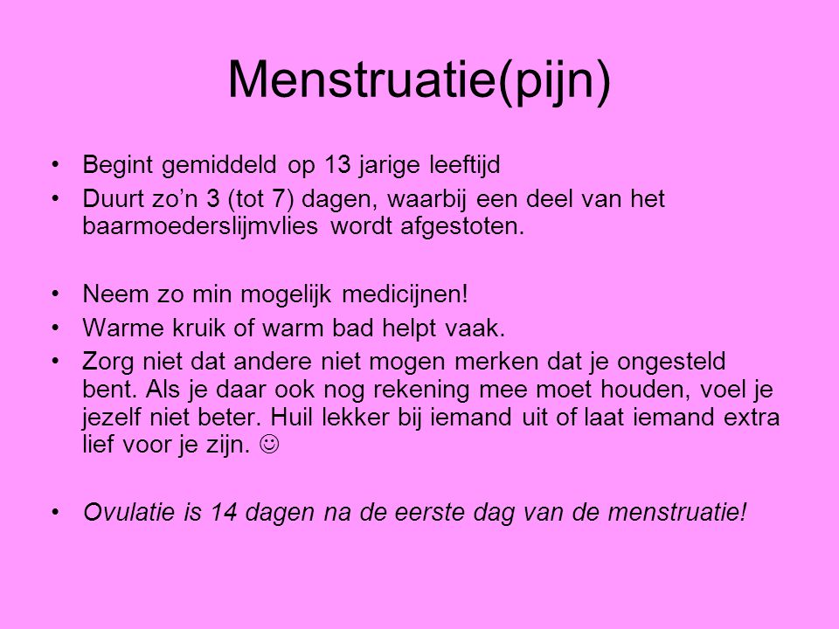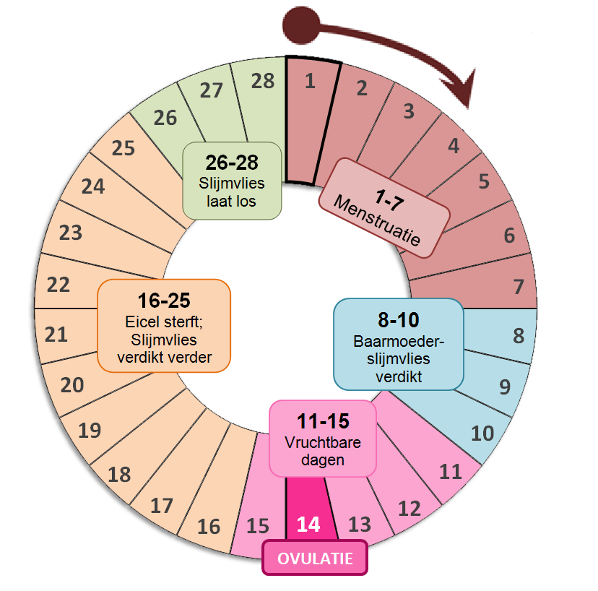Menstruatie…

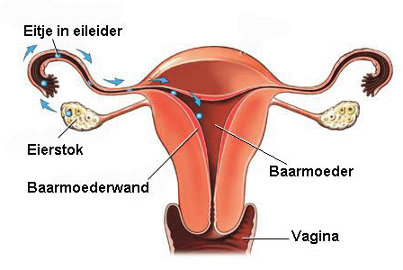

**Bij menstruatiepijn heb je pijn en krampen in de onderbuik. Het is vervelend en het kan je werk verstoren, maar kan verder geen kwaad.**

**Wat helpt er bij menstruatiepijn: ontspannen, door rust, een warme kruik, een lekker warm bad, een pijnstiller.**

**De anticonceptiepil kan menstruatie verminderen**

**Menstruatie is de bloeding van de vrouw. De menstruatiecyclus begint op de eerste dag van de menstruatie en eindigt op de dag voor de volgende menstruatie. De cyclus maakt het lichaam klaar voor een zwangerschap.**

**De ongesteldheid duurt bij sommige mensen 3-4 dagen en bij andere kan het ook 6-7 dagen duren.**

**Als je niet ongesteld word kan het zijn dat je zwanger bent!!**

